Диагностический материал по немецкому языку для учащихся 4 класса в соответствии с требованиями ФГОС-2
(время проведения - май)

I. Раздел "Коммуникативные умения. Аудирование."
Планируемый результат: воспринимать на слух в аудиозаписи основную информацию из сообщений, рассказов, сказок, построенных на знакомом материале.
Текст для учителя
Weihnachten
Das Weihnachten ist ein deutsches Fest. Das Weihnachten ist das gröβte Familienfest in Deutschland. Man feiert dieses Fest am 25. und 26. Dezember. Am Weihnachtsabend macht man Geschenke.
Am 24. Dezember ist der Heiligabend. Die Eltern und die Kinder schmücken den Weihnachtsbaum und singen Weihnachtslieder. Am Weihnachtsabend kommt der Weihnachtsmann und bringt Geschenke mit. Viele Kinder sagen dem Weihnachtsmann Gedichte auf oder singen ihm Lieder vor.
Am 25. Dezember gibt es als Festessen meistens eine Weihnachtsgans. Am 26. Dezember kommen alle Freunde und Verwandte.

Задание1.Прослушай текст «Weihnachten».Отметь утверждения, соответствующие содержанию текста, знаком "+", не соответствующие содержанию текста, знаком "- " и заполни таблицу в бланке ответов.
1. Weihnachten ist das gröβte Familienfest in Deutschland.
2. Man feiert Weihnachten am 31. Dezember.
3. Der Weihnachtsmann schmückt den Weihnachtsbaum.
4. Am 26. Dezember besuchen die Menschen Freunde und Verwandte.
5. Am 1. Januar ist der Heiligabend.
- Раздел "Коммуникативные умения. Чтение."
Задание 1. Прочитай отрывок текста о Монике, предложенный учителем.
Планируемый результат: читать вслух и понимать содержание текста, построенного на изученном материале.
Описание правильного ответа: правильно соотнесены графический и звуковой образы читаемых слов на основе знания основных правил чтения немецкого языка; текст прочитан с соблюдением интонации, соответствующей коммуникативным типам предложений.
Критерии достижения планируемого результата:
1. Текст прочитан без ошибок в произношении слов или отдельные допущенные ошибки не затрудняют понимание звучащего текста.
2. Отдельные допущенные ошибки в ударении в словах и фразах не мешают пониманию звучащего текста.
3. Везде соблюдена интонация, соответствующая коммуникативным типам предложений.
4. Текст прочитан со скоростью, позволяющей осознавать (понимать) смысл прочитанного.

Задание 2. Прочитай текст и выполни задания.
Планируемый результат: читать про себя и понимать содержание текста, построенного на изученном материале.
Ich heiße Monika. Ich bin zehn Jahre alt und wohne in Köln Blumenstraße 12. Köln ist eine große deutsche Stadt. Sie liegt am Fluss. Der Fluss heißt der Rhein. Unsere Wohnung ist nicht klein. Ich habe mein eigenes Zimmer. Es ist modern und gemütlich. Ich mache sie selbst sauber. Hier steht mein Computer. Ich spiele gern am Computer.
Und das ist meine Katze. Sie heißt Mucki. Die Katze ist klein, sehr lustig und gut. Sie ist grau. Ihre Augen sind grün. Sie spielt mit dem Ball, springt gern und ruft „miau-miau". Meine Katze wohnt im Kinderzimmer. Sie frisst Kite-kat.
Ich habe viele Hobbys. Das sind Sport, Tanzen und Musik. Sport: ich fahre Skateboard, laufe Schi. Tanzen: ich tanze sehr gern. Musik: ich höre lustige Musik und spiele Klavier. Ich lese auch viele Bücher.
Heute ist ein schöner Tag! Der Frühling ist da. Es taut. Die Sonne scheint hell. Der Himmel ist blau. Der Wind weht warm. Ich gehe in dem Hof spazieren. Viele Kinder sind da. Sie sind lustig und spielen zusammen. Die Jungen fahren gern Rad.
Morgen ist Ostern und der Osterhase kommt. Er versteckt die Eier im Garten. Sie sind bunt: rot, gelb, grün und aus Schokolade.

Задание 2. Отметь утверждения, соответствующие содержанию текста, знаком "+", не соответствующие содержанию текста, знаком "- " и заполни таблицу в бланке ответов.
1. Das Mädchen heiβt Helga.
2. Köln liegt am Rhein.
3. Das Mädchen hat kein eigenes Zimmer.
4. Monikas Katze wohnt zu Hause.
5. Das Mädchen hat keine Hobbys.
6. Viele Kinder sind im Hof.
Задание 3. Выбери правильный вариант ответа и заполни таблицу в бланке ответов.
- Monika ist... Jahre alt.
  - elf
  - neun
  - zehn
- Monikas Zimmer ist ... .
  - sauber
  - gemütlich
  - klein
- Die Katze spielt oft ....
  - mit dem Hund
  - mit Monika
  - mit dem Ball
- Monika liest... .
  - keine Bücher
  - viele Bücher
  - viele Briefe
- ... versteckt die Eier im Garten.
  - Der Weihnachtsmann b) Der Osterhase c) Der Clown

III. Раздел "Языковые средства и навыки оперирования ими. Лексическая и грамматическая сторона речи."
Планируемый результат: оперировать в процессе общения активной лексикой в соответствии с коммуникативной задачей, распознавать и употреблять в речи изученные грамматические явления.

Задание1. Прочитай текст. Выбери пропущенное слово. Запиши его в таблицу бланка ответов соответственно номеру.
Mai, grün, machen, scheint, fahren, gern, ist

Es ist (1) ______. Die Sonne (2) ______. Es (3) ______ schon warm. Die Bäume sind wieder (4) ______. Die Kinder haben den Frühling (5) _____. Oft (6) ______ die Kinder mit den Eltern Ausflüge ins Grüne. Sie (7) ______ mit dem Auto.

Задание2. Выбери нужный вариант ответа и заполни таблицу в бланке ответов.
- Die Jungen haben im Wald Pilze … .
- gesuchen b) gesucht c) suchen
2. Der Bleistift ist lang, aber der Kuli ist … .
- langer b) länger c) am längsten
3. Ich … spazierengehen.
- wollen b) willst c) will
4. Die Kinder … in der Schule.
- lernen b) lernt c) lerne
5. Mein Freund … viele Bücher.
- habt b) habe c) hat
IV. Раздел "Коммуникативные умения. Письмо."
Планируемый результат: восстанавливать предложение, текст в соответствии с решаемой задачей.

Задание 1. Образуй предложения, поставив модальные глаголы в правильной форме, запиши предложения в бланк ответов.
- ein Geschenk, kaufen, Lisa, wollen
- müssen, wir, die Hausaufgaben, machen
- basteln, wollen, einen Hampelmann, ich
- Sie, am Computer, spielen, können, gut

Задание 2. Сабина хочет найти друга по переписке в России. Прочитай письмо и напиши ответ. Используй письмо Сабины как образец для своего письма.

München, den 21.04
Lieber Freund,
ich heiβe Sabine Müller. Ich bin 10 Jahre alt. Ich habe eine Schwester. Sie ist jünger als ich. Sie ist 6 Jahre alt. Ich habe viele Freunde und Freundinnen. Sie sind alle ganz nett!
Am liebsten lese, male oder bastle ich, manchmal treibe ich auch ein wenig Sport. Ich spiele auch Klavier, aber das macht mir keinen Spaβ.
Ich lebe in München. München habe ich gern. Die Stadt ist groβ, schön und interessant.
Ich gehe in die Europäische Schule. Da lerne ich auch Französisch, mit Englisch beginne ich nächstes Jahr. Früher hatte ich Sport gern. Aber heute ist Deutsch mein Lieblingsfach. Mathe und Sport mag ich nicht.
Viele Grüβe,
Sabine Müller
V. "Коммуникативные умения. Говорение."
Диалогическая речь. Планируемый результат: участвовать в элементарных диалогах: этикетном, диалоге- расспросе, диалоге-побуждении.

Задание 1. Разыграй с одноклассником диалог по плану на карточкам – 4 балла.
A
Name: Peter Müller  Alter: 10 Jahre  Klasse: die vierte Klasse  Hobby: Fuβball, basteln  Geschwister: ein Bruder  Lieblingsfach: Mathe | Dein Freund  -  -  -  -  -  -

B
Name: Irene Fischer  Alter: 9 Jahre  Klasse: die dritte Klasse  Hobby: Klavier spielen  Geschwister: zwei Schwestern  Lieblingsfach: Fremdsprache | Dein Freund  -  -  -  -  -  -

Критерии достижения планируемого результата:
- Поставленная коммуникативная задача решена/не решена: в диалоге прозвучали приветствие, вопросы, касающиеся имени, возраста, любимого занятия, даны ответы на поставленные вопросы.
- Учащийся продемонстрировал/не продемонстрировал умения речевого взаимодействия: способности начать, поддержать и закончить разговор.
- Использованный в репликах языковой материал соответствует/не соответствует поставленной коммуникативной задаче. Допущенные ошибки не затрудняют понимание высказываний.
- Речь учащегося понятна/не понятна: практически отсутствуют фонематические ошибки, правильно произнесены практически все звуки в потоке речи, соблюдён правильный ритмико-интонационный рисунок предложений.

Монологическая речь. Планируемый результат: составлять небольшое описание дома.
Задание 2. Опиши картинку.

1. Das ist … .  2. Das Haus ist … .  3. Hier gibt es … .  4. In der zweiten Etage sind … .  5. Hier wohnen… . | 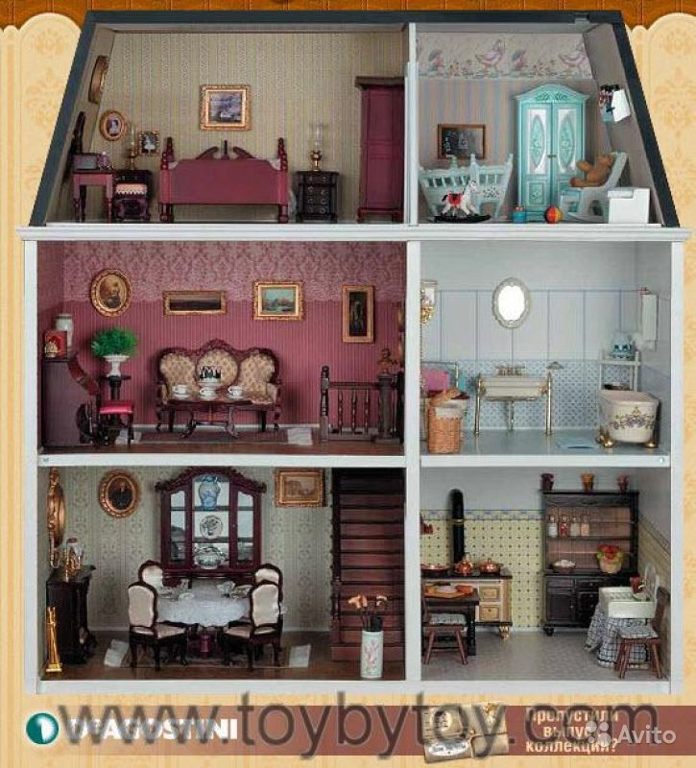

Критерии достижения планируемого результата:
- Поставленная коммуникативная задача решена/не решена: назван описываемый предмет, названия комнат, их назначение на первом этаже, представлено предположение о проживаемых здесь людях.
- Соблюдена/не соблюдена заданная логика высказывания.
- Лексика использована адекватно/не адекватно. Употреблены разнообразные грамматические структуры. Допущенные лексико-грамматические ошибки не затрудняют понимание.
- Речь учащегося понятна/не понятна: практически отсутствуют фонематические ошибки, правильно произнесены практически все звуки в потоке речи, соблюдён правильный ритмико-интонационный рисунок предложений.
- Объём высказывания: не менее 5 предложений.

